

平成25年6月活動

★外部作業★
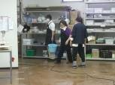
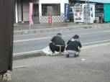
作業所のワックスがけをしました。作業用のテーブル・椅子も外に運び出して、隅々キレイにお掃除をしました。その他に、廊下、相談室、棚をふいたり、窓ふきをしたり、外の草取りなど、みんなで、手分けをしておこないました。駐車場は、土ではなくアスファルトなので、草が取りづらかったとおもいますが、丁寧に作業をしていただき、施設まわりの舗道まで、とてもキレイになりました。

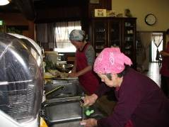
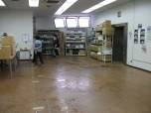
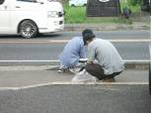

★清掃★

★内職★


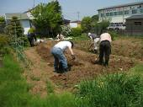
内職は、台所のヌメリ取り、商品の袋詰め、バーコードのｼｰﾙ貼り、クイックルワイパーの箱のくみたて、髪染め用のケープの折、ストラップなど作業など、いつも以上にがんばり、納品しました。

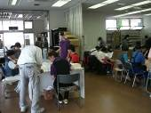
外部作業では、畑での
作業、少しずつですが、
庭の草取りなどをして
います。定期的に畑へ
出向き、草取りや畑の
整備などを行っていま
す。自分達で育てて
収穫した物を食べる。とてもたのしみです。

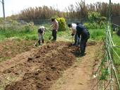

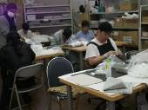

内職作業とは、別にポケットティッシュ入れの製作をしました。布をさいだんしたものを、ミシンで縫ってもらいます。和風のチョットおしゃれなケースができました。施設で出店する時に、販売できたらと思います。

★職場体験★

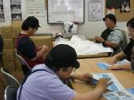
今月22日から26日までの一週間、伊奈特別支援学校から、一名の方が、職場体験学習におみえになりました。みなさんと一緒に箱折りや、チラシ折、袋詰めなどたくさんの作業を経験されました。

障害を持つ方で、一緒に働く仲間をお待ちしております。
就労移行支援では、レストラン・リサイクル・軽作業等お好みで選べます。あなたも社会参加してみませんか ❤❤❤

見学、体験入所、随時受けつけております。
お気軽にお問い合わせください。
自立支援ンター 希望の峰
グループホーム 希望の峰
茨城県牛久市田宮2-50-1
Tel 029-830-8451 Fax 029-830-8448

